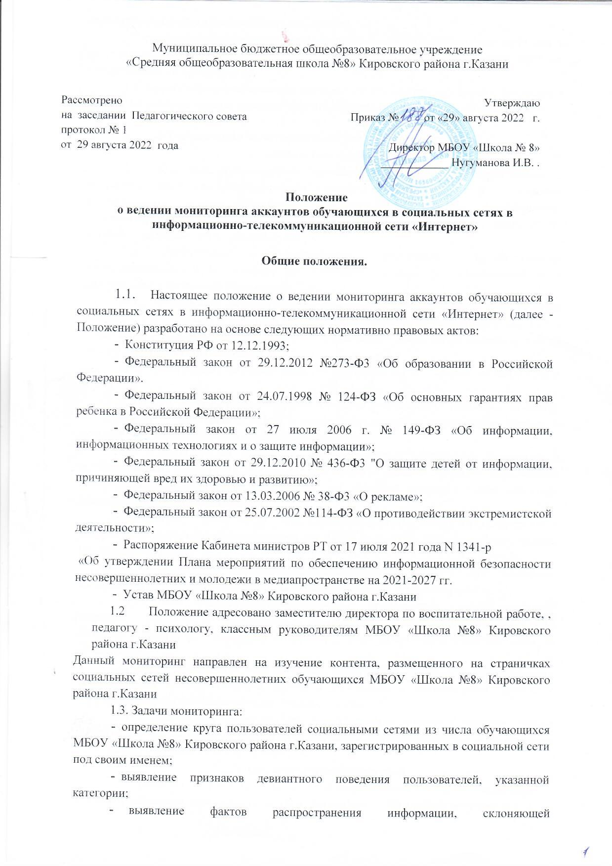

- несовершеннолетних к асоциальному поведению;
- своевременное выявление информации, причиняющей вред их здоровью и развитию: пропаганда суицидов, порнография, пропаганда насилия, экстремизм, агрессия, кибербуллинг, киднеппинг и др.
1.4. Ответственным за организацию мониторинга социальных сетей обучающихся классными руководителями является заместитель директора по воспитательной работе.
- Организация мониторинга активности обучающихся в социальных сетях
  - Классным руководителям организовывает разъяснительную работу с родителями (законными представителями) и учащимися по работе с интернет - ресурсами в безопасном режиме, созданию форумов, групп, блогов, использованию специализированных программ, рекомендует группы с интересным содержанием, вовлекая в полезное для их развития общение.
  - Мониторинг осуществляется классными руководителями общеобразовательной организации на основании должностных обязанностей и в соответствии с настоящим Положением.
  - Мониторинг осуществляется классными руководителями при наличии аккаунтов обучающихся в следующих социальных сетях: ВКонтакте (https://vk.com/), а также в иных социальных сетях исходя из актуальности среди несовершеннолетних на момент проведения мониторинга.
  - Мониторингу подлежат аккаунты обучающихся 4-11 классов не реже 2 раз в месяц.
  - При проведении мониторинга классные руководители обращают внимание на контакты, друзей, записи, лайки и репосты, фотографии, видеозаписи, группы и сообщества в которых состоит несовершеннолетний.
  - В случае выявления при мониторинге информации, указанной в п.1.3.настоящего Положения, классный руководитель незамедлительно информирует заместителя директора по воспитательной или правовой работе, а также директора общеобразовательной организации.
  - По результатам мониторинга, классными руководителями составляется отчет по прилагаемой форме и предоставляется два раза в месяц, 15 и 30 числа каждого месяца. (Приложение 1).
  - Заместитель директора по воспитательной работе при получении информации от классного руководителя проводит проверку этой информации.
  - После подтверждения данных, производится незамедлительное информирование ОО по Кировскому и Московскому районам г.Казани и ОП №4 «Юдино» о доступе обучающихся к Интернет-ресурсам, содержащим социально-опасную информацию.
  - На основании Акта проверки принимается решение о необходимости осуществления профилактической работы с учащимися с привлечением органов и учреждений профилактики и психологических служб.
  - Заместитель директора по воспитательной работе в течение одного рабочего дня представляет на утверждение директора общеобразовательной организации план профилактической работы с учащимся.
- Заключительные положения
  - Настоящее Положение принимаются педагогическим советом и утверждается приказом директора общеобразовательной организации. Положение вступает в силу с момента его утверждения.
  - Дальнейшие изменения вносятся по мере необходимости. Изменения и дополнения к Положению принимаются в том же порядке, что и само Положение. После принятия новой редакции Положения предыдущая редакция утрачивает силу.
  - Вопросы, не урегулированные настоящим Положением, регулируются в соответствии с требованиями законодательства и иных нормативных правовых актов, содержащих соответствующие нормы права, а также локальными нормативными актами общеобразовательной организации.

